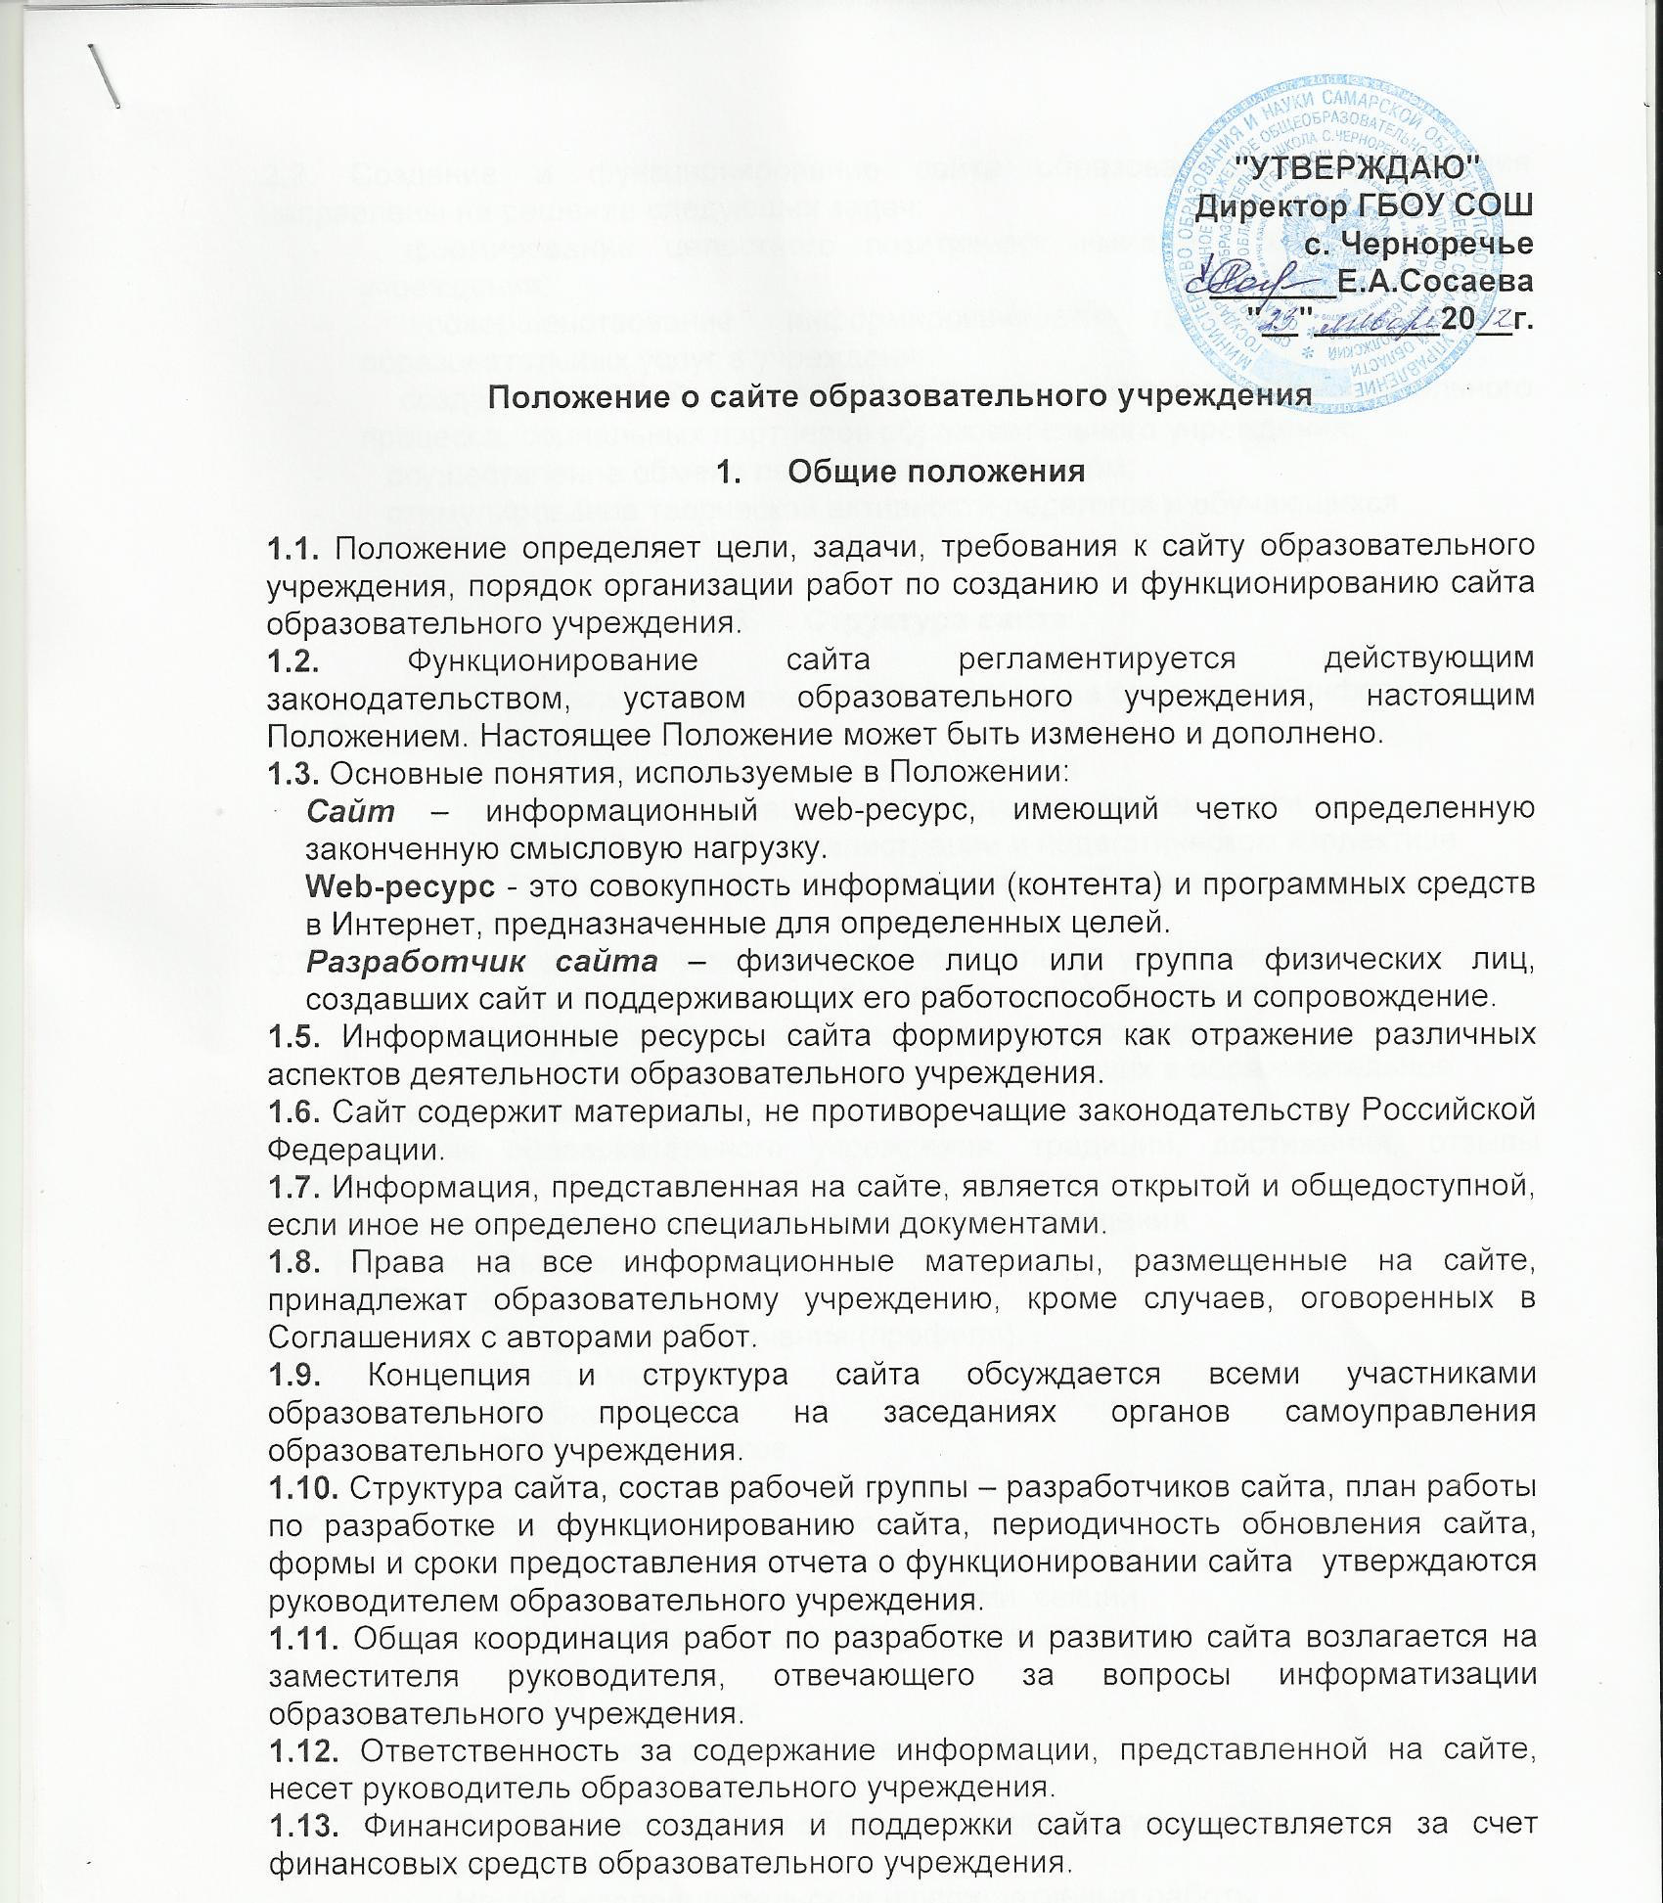
- СТРУКТУРА САЙТА
2.1. Сайт образовательного учреждения включает в себя следующие разделы:
- Информация об учреждении, обязательная к размещению в соответствии с действующим законодательством Российской Федерации;
- Официальные документы;
- Образовательная деятельность учреждения;
- Общественная составляющая в управлении образовательным учреждением;
- Обязательные к размещению ссылки на официальные и образовательные ресурсы;
- Обратная связь;
- Новости.
- СОДЕРЖАНИЕ САЙТА
3.1. Образовательное учреждение размещает на своем официальном сайте в сети Интернет и обновляет в сроки, установленные Законом Российской Федерации "Об образовании", информацию, обязательную для размещения согласно п.4 статьи 32 Закона «Об образовании», в том числе:
3.1.1. Сведения о дате создания образовательного учреждения (государственной регистрации образовательного учреждения);
3.1.2. Сведения о структуре образовательного учреждения, в том числе:
- наименование учредителя образовательного учреждения;
- фамилия, имя, отчество руководителя образовательного учреждения, график работы, справочный телефон, адрес электронной почты;
- наименование структурных подразделений, адреса сайтов в сети Интернет, адреса электронной почты, копии положений о структурных подразделениях;
- о реализуемых основных и дополнительных образовательных программах;
- о персональном составе педагогических работников (фамилия, имя, отчество, занимаемая должность, уровень образования, квалификация, наличие ученой степени, ученого звания);
- о материально-техническом обеспечении и оснащенности образовательного процесса;
- об электронных образовательных ресурсах, доступ к которым обеспечивается обучающимся;
- о направлениях научно-исследовательской деятельности;
- о результатах приема по каждому направлению подготовки (специальности) среднего профессионального образования;
- о наличии стипендий и иных видов материальной поддержки, об условиях предоставления их обучающимся;
- о поступлении и расходовании финансовых и материальных средств по итогам финансового года;
3.1.3 Порядок оказания платных образовательных услуг с указанием сведений, предусмотренных Правилами оказания платных образовательных услуг, утвержденными постановлением Правительства РФ;
3.1.4.Отчет о результатах самообследования деятельности образовательного учреждения; сведения, указанные в пункте 3.2 статьи 32 Федерального закона от 12 января 1996 года № 7-ФЗ «О некоммерческих организациях»;
3.1.5.Копии:
- документа, подтверждающего наличие лицензии на осуществление образовательной деятельности (с приложениями);
- свидетельства о государственной аккредитации образовательного учреждения (с приложениями);
- утвержденного в установленном порядке плана финансово-хозяйственной деятельности или бюджетной сметы образовательного учреждения;
3.2. Школьный сайт может содержать:
3.2.1. Материалы о событиях текущей жизни образовательного учреждения (деятельность детских объединений, праздники, конференции, конкурсы, выставки и т.д.).
3.2.2. Материалы о действующих направлениях в работе школы (школьный музей, участие в проектах, и.т.д.).
3.2.3. Материалы передового педагогического опыта.
3.2.4. Творческие работы учащихся.
3.2.5. Материалы, размещенные учителями по своему предмету (вплоть до отдельного раздела по предмету).
3.2.6. Элементы дистанционный поддержки обучения (например, виртуальный консультационный пункт).
3.2.7. Специальный раздел для выпускников и т.д.
3.3. К размещению на школьном сайте запрещены:
3.3.1. Информационные материалы, которые содержат призывы к насилию и насильственному изменению основ конституционного строя, разжигающие социальную, расовую, межнациональную и религиозную рознь.
3.3.2. Информационные материалы, порочащие честь, достоинство или деловую репутацию граждан или организаций.
3.3.4. Информационные материалы, содержащие пропаганду насилия, секса, наркомании, экстремистских религиозных и политических идей.
3.3.6. Иные информационные материалы, запрещенные к опубликованию законодательством Российской Федерации.
3.4. Информация, указанная в пункте 3.1., размещается на официальном сайте образовательного учреждения в сети Интернет в текстовой и (или) табличной формах, а также в форме копий документов в соответствии с требованиями к структуре сайта и формату представления информации, установленными Федеральной службой по надзору в сфере образования и науки.
3.5. При размещении информации на официальных сайтах образовательных учреждений в сети Интернет и ее обновлении обеспечивается соблюдение требований законодательства Российской Федерации о персональных данных.
3.6. Технологические и программные средства, которые используются для функционирования официального сайта образовательных учреждений в сети Интернет, обеспечивают:
- доступ пользователей для ознакомления с размещенной на сайтах информацией на основе свободного и общедоступного программного обеспечения;
- защиту информации от уничтожения, модификации и блокирования доступа к ней, а также от иных неправомерных действий в отношении такой информации;
- возможность копирования информации на резервный носитель, обеспечивающий ее восстановление.
4. Ответственность
4.1. Руководитель образовательного учреждения несет персональную ответственность за содержательное наполнение школьного сайта.
4.2. Ответственность за некачественное текущее сопровождение Сайта несет администратор. Некачественное текущее сопровождение может выражаться:
4.2.1. В несвоевременном обновлении информации.
4.2.2. В совершении действий, повлекших причинение вреда информационному сайту.
- 4.2.3. В не выполнении необходимых программно-технических мер по обеспечению функционирования сайта.
5. Организация информационного сопровождения Сайта
5.1. Администратор сайта может создать творческую группу (редакцию) в составе:
- главный редактор;
- члены детской организации образовательного учреждения;
- учитель информатики или технический специалист;
- инициативные учителя, родители и учащиеся.
5.2. Доступ к информации на сайте имеют все педагогические работники, учащиеся и их родители. Использование ресурсов Интернет определяется положением образовательного учреждения.
5.3. Информационное наполнение Сайта осуществляется совместными усилиями руководителя образовательного учреждения, его заместителей, методических объединений.
5.4. Информация, готовая для размещения на сайте, предоставляется в электронном виде администратору, который оперативно обеспечивает ее размещение и своевременное обновление.
5.5. Руководство обеспечением функционирования Сайта и его программно-технической поддержкой, непосредственное выполнение работ по размещению информации на Сайте возлагается на администратора Сайта.
5.6. Периодичность заполнения Сайта проводится не реже одного раза в неделю.
6. Финансирование, материально-техническое обеспечение
6.1.Финансирование создания и поддержки школьного сайта осуществляется за счет средств образовательного учреждения, привлечения внебюджетных источников.
6.2. Руководитель образовательного учреждения может устанавливать доплату за администрирование школьного сайта из ФОТ.
7. Порядок утверждения и внесения изменений в настоящее положение
7.1 Настоящее Положение утверждается приказом директора.
7.2 Изменения и дополнения в настоящее Положение вносятся приказом
директора.

